Работа над ошибками 7 класс

№1. Поставь глаголы в Present Perfect или Past Simple
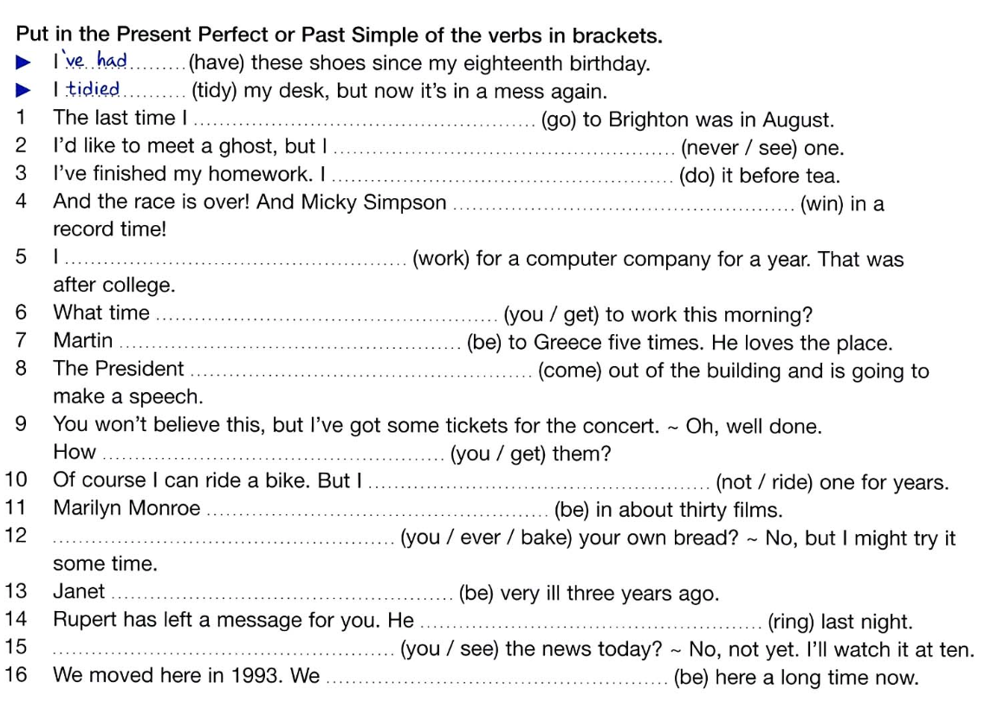

№2. Поставь наречия в правильную степень сравнения.
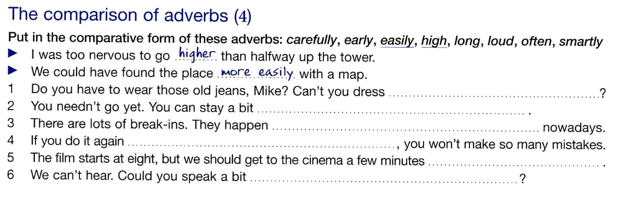

№3. Объединить предложения.
